# Judul Mencerminkan Konten Secara Ringkas [Heading 1]

First Authora, Second Authorb, Third Authorc [Author]

a Institution/affiliation [Institution]

Address, city, countryTelephone/fax of institution/affiliation [Institution]

b,c Institution/affiliation [Institution]

Address, city, country [Institution]

Telephone/fax of institution/affiliation [Institution]

e-mail: [xxxx@xxxx.xxx](mailto:xxxx@xxxx.xxx), [xxxx@xxxx.xxx](mailto:xxxx@xxxx.xxx), [xxxx@xxxx.xxx](mailto:xxxx@xxxx.xxx)

Abstracts [Abstrak heading]

Abstracts are written in English (Abstracts) and bahasa Indonesia (Abstrak) and must be presented briefly and accurately as well as determine their relevance to their importance. The abstract must be informative and absolutely clear, give a clear statement of the problem and the proposed approach or solution, and indicate the main findings and deductions. Abstract writing can follow the structure of the Problem 1-2 sentences (optional). Purpose 1 sentence; 2-4 sentence method; Findings of 1-2 sentences; Conclusion of the findings 1-2 sentences. It is permissible to add sentences if very, very needed. The abstract should consist of 100 to 200 words and be written in past tense. Use standard nomenclature and avoid abbreviations.. [Abstrak].

Keywords: keywords consists of 3 to 5 words or phrases separated by semi colon

Abstrak [Abstrak heading]

Abstrak ditulis dalam bahasa Inggris (Abstracts) dan Indonesia (Abstrak) dan harus disajikan secara singkat dan akurat juga menentukan relevansinya dengan kepentingannya. Abstrak harus informatif dan benar-benar jelas, memberikan pernyataan yang jelas tentang masalah dan pendekatan atau solusi yang diusulkan, dan menunjukkan temuan dan deduksi utama Penulisan Abstrak **dapat** (optional) mengikuti struktur Permasalahan 1-2 kalimat (opsional). Tujuan 1 kalimat; Metode 2-4 kalimat;Temuan 3-4 kalimat; Kesimpulan temuan 1-2 kalimat. Dijinkan menambah kalimat jika amat sangat terpaksa. Abstrak harus terdiri dari 100 sampai 200 kata dan ditulis dalam past tense. Gunakan standar nomenklatur dan hindari singkatan.. [Abstrak].

Kata Kunci : Kata kunci terdiri dari 3 hingga 5 kata atau frasa yang dipisahkan oleh titik koma. [Abstrak]

(Keywords/ kata kunci terdiri dari istilah dan beberapa konsep dalam perancangan. Hindari menyajikan singkatan dalam kata kunci, lebih baik bagi penulis untuk menyajikan frasa. Kata kunci penting untuk tujuan pengindeksan. Kata kunci ditulis sebelum teks utama dengan 3 hingga 5 kata atau frasa yang dipisahkan oleh titik koma. Catatan merah ini harus dihapus)

## 1. Pendahuluan [Heading 2]

Sub judul “Hasil dan Pembahasan” merupakan sub judul level 1, ditulis dengan Arial 14, first line none identing. Gunakan heading 2.

[Format teks utama tidak boleh melebihi 14 halaman dan ditulis dalam format Microsoft Office Word (.doc/.docx) dengan melampirkan angka dan tabel juga persamaan (jika tersedia). Teks harus ditulis secara teratur dalam satu kolom yang dibenarkan pada kertas A4 dengan margin untuk kiri, kanan, atas, dan bawah adalah 3 cm. Tidak perlu menyematkan nomor halaman karena akan disusun ulang pada proses pencetakan.]

1. Gunakan kalimat yang pendek tapi efektif dan padat, maks 2 baris per kalimat

2. Perhatikan cara penggunaan singkatan

3. Perhatikan cara melakukan sitasi

4. Perhatikan bagaimana membuat kalimat akhir yang menjadi penghubung dengan paragraph berikutnya.

Strutur Pendahuluan mengikuti pola sebagai berikut:

Penulis diizinkan untuk memodifikasi template ini untuk diserahkan. Jika naskah itu benar-benar memiliki orisinalitas tinggi, yang mengusulkan pendekatan atau algoritma baru, bab tambahan diizinkan untuk setelah bab "Pendahuluan" sebelum bab "Metode" untuk menjelaskan secara singkat tentang hal itu. [Normal]

Pengantar menuju permasalahan. Awali dengan uraian tentang area kajian, dan kemudian tarik menuju ke permasalahan penting yang ada pada area kajian. Bagian ini dapat dibuat dalam 1-2 paragraf, tergantung banyaknya poin permasalahan yang dikaji. [Normal]

Bagian menjelaskan permasalahan khusus yang dikaji, dan sertai dengan argumentasi yang meyakinkan bahwa permasalahan tersebut penting untuk dikaji. Jika permasalahannya ada beberapa, maka dapat dibuat lebih dari satu paragraf.

Paragraph *State of the Arts*, disusun dengan tatanan sebagai berikut: 1). Bagian yang direview adalah sisi yang dibahas adalah metode yang dikembangkan dan temuannya. Artikel yang direview disitasi di sini. 2). Review mulai dari tahun terlama sampai ke tahun terbaru. Namun ada juga yang menguraikannya secara berkelompok, ditinjau dari metode yang digunakan. 3). Dari beberapa referensi yang direview, referensi yang menjadikan rujukan utama perlu untuk direview dengan lebih detail, dan biasanya akan didiskusikan pada bagian paling akhir. Referensi rujukan ini nanti akan digunakan sebagai pembanding temuan studi, saat menuliskan what else pada Pembahasan. 4). Gunakan sumber kepustakaan primer (artikel jurnal dan prosiding) dalam 5 tahun terakhir dari database jurnal/prosiding terpercaya sebagai rujukan. 5). Kebaruan dan kualitas referensi yang dirujuk dan disitasi pada bagian ini, menggambarkan tingkat kebaruan/novelty dari studi yang dilakukan. [Normal]

Paragraph Gap, Tujuan, dan Hipotesa disusun dengan tatanan sebagai berikut: Statement gap analysis merupakan statemen yang menyatakan kelemahan studi-studi terdahulu yang telah direview pada bagian sebelumnya. Gap yang diungkap adalah bagian yang akan menjadi objek pengembangan pada studi yang diusulkan. Statement gap analysis dapat ditulis pada bagian akhir paragraf state of the arts atau membuat satu paragraf tersendiri. Uraian tujuan studi merupakan jawaban atas statemen gap analysis sebelumnya. Statemen tujuan kemudian dapat diikuti dengan pernyataan hipotesa, dan gambaran kontribusi temuan studi terhadap area studi.

Paragragraph Rumusan Masalah Pada bagian ini menguraikan fakta-fakta yang berhubungan dengan masalah perancangan. yang akan dilakukan. Pertama menjelaskan adanya kesulitan atau persoalan yang dihadapi dalam bidang masalah yang akan diteliti. Kemudian menjelaskan kemungkinan cara-cara untuk mengatasi persoalan tersebut. Selanjutnya menjelaskan pentingnya dilakukan perancangan agar diperoleh suatu hasil sesuai dengan yang diharapkan.

Paragraph Tujuan perancangan. Tujuan perancangan merupakan sasaran yang ingin dicapai, sehingga tujuan perancangan harus menyebutkan secara spesifik tujuan yang ingin dicapai dalam perancangan. Isi dan rumusan tujuan perancangan hendaknya mengacu pada isi dan rumusan masalah serta dinyatakan dalam kalimat pernyataan. [Normal]

Paragraph Manfaat perancangan. Pada bagian ini menyatakan keterkaitan antara hasil perancangan yang dirumuskan dalam tujuan perancangan dengan persoalan atau masalah yang dihadapi. Pada sisi lain juga dapat memberikan masukan atau input bagi pengembangan lebih lanjut maupun sebagai referensi untuk perancangan selanjutnya.

Paragraph batasan masalah merupakan paragraph berisi ruang lingkup masalah atau upaya membatasi ruang lingkup masalah yang terlalu luas atau lebar sehingga perancangan itu bisa lebih fokus untuk dilakukan. Batasan masalah dilakukan adalah penting agar pembahasannya tidak terlalu luas kepada aspek-aspek yang jauh dari relevansi. Batasan masalah akan membuat perancangan itu bisa lebih fokus. Batasan masalah dapat menegaskan atau memperjelas apa yang menjadi masalah. [Normal]

Adapun Tahapan membatasi masalah adalah sebagai berikut: Identifikasi dan klasifikasikan masalah yang akan dikaji Menegaskan permasalah dengan cara membuat definisi operasional permasalahan.`Dukung permasalahan dengan data sesuai lapang secara rinci Deskripsikan menggunakan kalimat efektif dan menarik serta mudah dipahami. Hal yang harus diperhatikan sebelum membuat batasan masalah : Masalah yang dibatasi ada baiknya dapat dijangkau oleh kemampuan perancang. Sebaiknya pada masalah yang dibatasi harus disesuaikan dengan berbagai data yang nantinya mudah didapatkan dilapanga. Sebaiknya pada masalah yang dibatasi harus diteliti terlebih dahulu. Sebaiknya dalam menyusun masalah yang dibatasi ialah tentang suatu hal yang dianggap mempunyai daya tarik dan disesuaikan dengan minat peneliti. [Normal]

Penulis diizinkan untuk memodifikasi template ini, jiika naskah penulis benar-benar memiliki orisinalitas tinggi, yang mengusulkan pendekatan atau algoritma baru. Bab tambahan atau paragraph tambahan diizinkan untuk setelah bab "Pendahuluan" sebelum bab "Metode" untuk menjelaskan secara singkat tentang hal itu. [Normal]

## 2. Metode Perancangan[Heading 2]

Sub judul “Metode Perancangan” merupakan sub judul level 1, ditulis dengan Arial 14, first line none identing. Gunakan heading 2.

Pada Metode Perancangan, penulis harus mempresentasikan dan menggambarkan metode yang digunakan dalam perancangan. Metode harus selengkap mungkin yang memungkinkan orang lain dapat melakukan pengulangan terhadap metode yang digunakan, dengan hasil yang lebih kurang sama. Metode Perancangan tersusun: Ide Konsep atau Pengembangan, Pemilihan Konsep, Desain Sistem yang dipilih, Prosedur Perancangan, dan Analisis Data. [Normal]

## 3. Hasil Perhitungan [Heading 2]

Sub judul “Hasil Perhitungan” merupakan sub judul level 1, ditulis dengan Arial 14, first line none identing. Gunakan heading 2.

Untuk bab Hasil Perhitungan, penulis harus mempresentasikan perancangan mereka atau hasil perhitungan dan deskripsinya. Akan lebih menarik naskah ketika dalam bab ini, penulis melengkapinya dengan angka, tabel dan persamaan. [Normal]

Hasil dapat disajikan dalam angka, grafik, tabel dan lain-lain yang membuat pembaca mudah mengerti. Pembahasan dapat dilakukan dalam beberapa sub-bab.

### 3.1 Sub Sub Judul gunakan [Heading 3]

Sub-judul harus disajikan hanya dalam tiga level. Yang keempat tidak diizinkan. “Sub Sub Judul gunakan Heading 3” ditulis dalam font Arial, tebal, 10 pt dan dalam ruang tunggal. Angka untuk sub-judul ditulis dengan dua angka dan dipisahkan oleh titik. JANGAN GUNAKAN NUMBERING otomatis. [Normal]

### Sub sub sub judul gunakan Heading 4

Sub sub sub judul heading 4. Tanpa numbering bertingkat ~~(3.1.1.~~ Sub sub sub judul)

Sebelumnya, penulis harus menyajikan tabel, angka, dan persamaan dalam urutan yang baik.

Tabel atau grafik harus disajikan di tengah. Untuk tabel, itu harus diwarnai dan tabel yang dapat dibaca. Keterangan harus ditulis di atas tabel dan diberi nomor secara berurutan. Judul Tabel ditulis dalam 9 font Arial miring pt, Gunakan stye Tabel Titel. Tulis sumber di bawah tabel (jika tersedia) dengan font yang sama dengan keterangan. Isi tabel ditulis dalam 9 pt font Arial, tegak, 1 spasi, tanpa jeda antar spasi. Dapat menggunakan justifikasi left, Center, Right sesuai kebutuhan. Isi Tabel gunakan style Tabel.

Gunakan Tabel design baku word

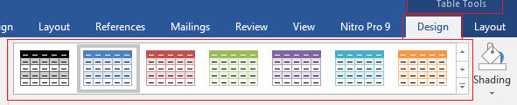

Tabel aligment=> Center. , Tabel Wrapping => None

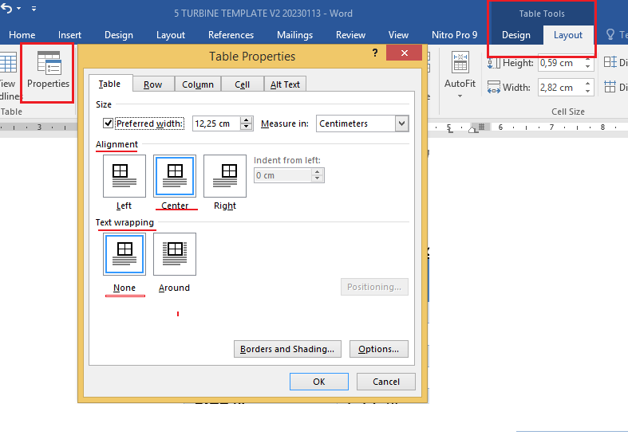

Pemberian Judul Tabel dan, Judul gambar, gunakan caption.

|  |  |
| --- | --- |
|  | Untuk Tabel  Select tabel-nya, (Bukan klik tabel)🡺 Klik kanan 🡺 Insert Caption. 🡺 pilih above seleted item.  Klik pada gambar  Klik kanan 🡺 pilih Insert Caption  Untuk Gambar pilih below seleted item. |

Tabel 1. Tulis keterangan tabel di sini dan sitasinya [Caption;/picture/table title]

|  |  |  |  |
| --- | --- | --- | --- |
| [Tebel]  Karbon (C) | [Tebel]  Mangan ( Mn ) | [Tebel]  Fosfor (P) | [Tebel]  Belerang (S) |
| [Tabel Isi] | [Tabel Isi] | [Tabel Isi] | [Tabel Isi] |
| [Tabel Isi] | [Tabel Isi] | [Tabel Isi] | [Tabel Isi] |
| [Tabel Isi] | [Tabel Isi] | [Tabel Isi] | [Tabel Isi] |
| 0,28% | 2,22% | 3,331% | 0,018% |
| 0,28% | 2,22% | 3,331% | 0,018% |
| 0,17% | 1,11% | 0,011% | 0,018% |
|  |  |  |  |
|  |  |  |  |
|  |  |  |  |

Tabel 2. Manning on the headrace [1] [Caption;/picture/table title]

|  |  |  |
| --- | --- | --- |
| Tunnel | Explanation | 'n Manning |
| Land | straight, new, uniform, ramps and clean | 0,016-0,033 |
|  | Winding, sloping and grassy | 0,023-0,040 |
|  | Poorly maintained and dirty | 0,050-0,140 |
|  | The ground is rocky, rough and irregular | 0,035-0,045 |
| Pair | Gravelly | 0,023-0,035 |
|  | A pair of split stones | 0,017-0,030 |
| Concrete | Smooth, good connection and flat | 0,014-0018 |
|  | Less smooth and connection is not flat | 0,018-0,030 |
|  |  |  |

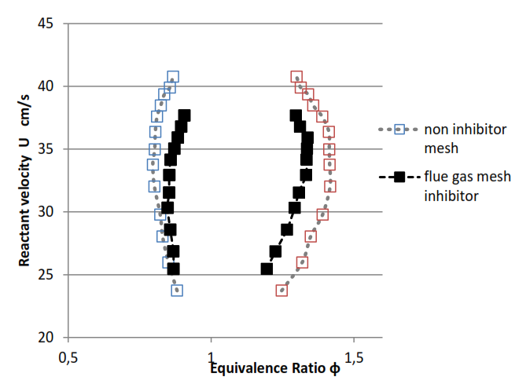

Gambar 1

Gambar 1. Judul Gambar [2]🡸 [Caption;/picture/table title]]

Persamaan matematika ditulis secara berurutan dengan angka dan diikuti oleh informasi yang dibutuhkan.

$Q=\frac{1}{2}π^{2}D^{2}NHsinϕcosϕ-\frac{{πDH}^{3}\sin^{2}ϕ}{{12η}_{a}}.\frac{P}{l}-\frac{π^{2}D^{2}δ^{3}\tan^{2}ϕ}{{12η}_{a}e}.\frac{P}{l}$ (1)

Di mana Q adalah penjelasan notasi, n adalah penjelasan notasi, dan D juga penjelasan notasi, dll.

## 4. Gambar Desain [Heading 2]

Gambar disajikan di tengah seperti yang ditunjukkan di bawah ini. Keterangan untuk angka adalah sebagai tabel'. Tetapi ada perbedaan di antara mereka. Untuk gambar, keterangan harus ditulis di bawah angka. Dan sumber ditulis di bawah keterangan.

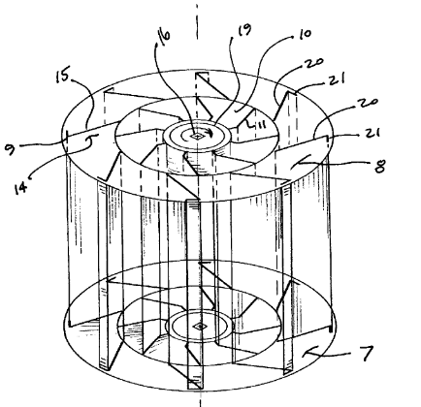

Gambar 2. Turbin angin dengan sudu pengarah [3] 🡸 [Caption;/picture/table title]

Gambar dan Judul gambar menggunakan style [Caption;/picture/table title]*]*

## 5. Kesimpulan [Heading 2]

Terakhir Kesimpulan. Dalam bab ini, penulis harus mempresentasikan penalaran deduktif penjelasan mereka berdasarkan perancangan. [Normal]

Tulis penjelasan deduktif Anda untuk kesimpulan. Penulis harus membujuk pembaca untuk masalah penting artikel. Kesimpulan dapat disematkan dengan saran atau rekomendasi untuk perancangan atau perancangan lebih lanjut. Memberikan pernyataan tentang apa yang diharapkan sebagaimana dinyatakan dalam bab "Pendahuluan". Selain itu, juga dapat ditambahkan prospek pengembangan temuan perancangan dan prospek aplikasi perancangan lebih lanjut.

## Daftar Pustaka [Heading 2]

Referensi utama adalah jurnal internasional dan prosiding, **minimal 20 refrensi, dan maksimal 5 refferensi Indonesia**, . Semua referensi harus ke sumber yang paling relevan dan terkini. Minimal 20 refrensi,

Refrensi dan sitasi menggunakan standar style IEEE dengan penambahan DOI.

Referensi paten, mohon dipastikan telah diperiksa dan diedit META DATA MENDELEY- nya. Karena sering terjadi kesalahan pada ekstraksinya.

Judul Artikel/ Buku adalah **Capital Each Word**, bukan **~~UPPERCASE~~ atau ~~ALL CAPITAL~~**

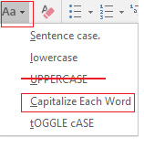

**Contoh Penulisan Refrensi Paten:**

1. Author1 A, Author2 B. *Title (this should be in italics)*. Patent number (Patent). Year of publication.
2. Ahmad LP, Hooper A. *The Lower Switching Losses Method of Space Vector Modulation*. CN103045489 (Patent). 2007.

Untuk menyajikan Daftar Pustaka, cukup dengan **Insert Bibliogaphy sbb**:

[1] S. Sudarman, W. Guszolil, D. Daryono, and M. Lukman, “Feasibility Study on a Micro Hydro Power Plant at Coban Jahe Waterfall, Jabung, Malang Regency,” J. Energy Mech. Mater. Manuf. Eng., vol. 6, no. 1, pp. 41–52, 2021, doi: 10.22219/jemmme.v6i1.16433.

[2] A. Fauzan, H. Soegiharto, A. Mokhtar, S. Adiwidodo, E. Faculty, and U. M. Malang, “The Role of Flue Gas Inhibitor on Stabilizing Heptane Flame in Mesoscale Combustor,” vol. 6, no. 2, pp. 111–118, 2021.

[3] W. Rowe John, “Vertical Axis Wind Turbine,” US 20040036297Al, 2004